TEHNIČKI OPIS

Podaci o Investitoru

VODOOPSKRBA I ODVODNJA ZAGREBAČKE ŽUPANIJE d.o.o.
10000 Zagreb, Koledovčina 1

Predmet projekta

Predmet ovog projekta je nastavak izgradnje sustava odvodnje na području grada Dugog Sela na dvije lokacije u gradu Dugo Selo, a sve prema opisu u nastavku.

Lokacija 1:
Lokacija jedan se odnosi na izgradnju kolektora K3.1. s rasterenom građevinom koji se nalazi u zapadnom dijelu Dugog Sela u Rugvičkoj ulici.

Lokacija 2:
Lokacija dva se nalazi u istočnom dijelu Dugog Sela u naselju Mala Ostrna, Velika Ostrna i Leprovica.

  - Kolektor K3.1. sa rasteretnom građevinom:

2013. godine završeni su radovi na izgradnji kolektora GK1. kolektor GK1 preuzima otpadne vode grada Dugog Sela i dovodi ih do centralnog Uređaja za pročišćavanje otpadnih voda (u daljnjem tekstu: UPOV) koji se nalazi u Rugvici. Sastavni dio kolektora GK1 je i kolektor K3.1. s rasteretnom građevinom.
Budući da u vrijeme završetka kolektora GK1, UPOV nije bio u pogonu, Hrvatske vode zajedno sa JLS-om su odlučili da neće izgraditi kolektor K3.1. te je odlučeno da se isti izgradi kada se UPOV pusti u pogon.
Sada, 2018. god., UPOV je u pogonu i Naručitelj planira izgraditi i kolektor K3.1. s rasteretnom građevinom, a što je ujedno predmet ovog postupka javne nabave.
Ukupna duljina kolektora je 170 metara, profila Ø 800.

2.2. Mala Ostrna, Velika Ostrna i Leprovica

Izgradnja sustava odvodnje u naselju Mala Ostrna, Velika Ostrna i Leprovica je podijeljena u tri (3) faze.

- Faza I: ova faza se odnosi na središnji dio naselja, odnosno na naselje Mala Ostrna. U naselju Mala Ostrna je do 2013. god izgrađen Glavni kolektor Ø 400, financiranje Glavnog kolektora išlo je preko Svjetske banke, Hrvatskih voda i jedinice lokalne samouprave. U ovoj fazi ostalo je za odraditi još sekundarnu mrežu koja je predmet EU fondova.
- Faza II: ova faza se odnosi na sjeverni dio naselja odnosno na naselje Velika Ostrna. U naselju Velika Ostrna je do 2013. god izgrađen Glavni kolektor Ø 400, financiranje Glavnog kolektora išlo je preko Svjetske banke, Hrvatskih voda i jedinice lokalne samouprave. Zaključno sa 2016. god. napravljen je i dio sekundarne mreže financiran preko Hrvatskih voda i jedinice lokalne samouprave, dok je ostatak sekunadrne mreže predmet ovog postupka javne nabave. Nastavno na navedeno, ipak će ostati nekoliko sekundarnih kolektora iz faze II koji će se izvesti preko EU fondova.
- Faza III: ova faza se odnosi na južni dio naselja, odnosno na naselje Leprovica. U naselju Leprovica je do 2013. god izgrađen Glavni kolektor Ø 400, financiranje Glavnog kolektora išlo je preko Svjetske banke, Hrvatskih voda i jedinice lokalne samouprave.

FAZA II
Kronološki slijed radova prema fazi II:
- Svjetska banka 2013. god.: Izveden je glavni kolektor Ø 400 kojemu gravitiraji svi sekundarni kolektori.
- Hrvatske vode, JLS 2016. god.: Izvedeni su kolektori K14, K14.1., K14.2., K14.3., K16, dio kolektora K11. i crpna stanica CS7.
- Izgradnja 2018. god.: Predmet ovog postupka javne nabave je izgradnja kolektora K11.1., K11.1.1., K11.1.2., K11.1.3., K11.2., K11.2.1., K11.3., K11.4., K11.5., ostatak kolketora K11 te crpna stanica CS8.
- Izgradnja preko EU fondova: preko EU fondova planiraju se izgraditi kolektori K12., K13., K13.1., K15., K17., K18., K18.1., K18.2., K19., K20. i K21.

Za potrebe ovog postupka javne nabave, a radi lakšeg uvida u činjenično stanje na terenu, u privitku tehničkog opisa dostavljamo nacrte ove II faze.

- Kanali

Način izvođenja radova

Obzirom na generalne karakteristike područja očekuje se da će se gravitacijski kanali polagati u terenu koji se može klasificirati kao materijal C kategorije, te će tijekom izvođenja biti potrebno razupiranje rova za polaganje cjevovoda. Također treba računati i na prodor podzemne vode u rov.

Cijevi se polažu na pripremljenu posteljicu od pijeska, na koju moraju ravnomjerno nalijegati po čitavoj duljini. Položene cijevi treba u visini od oko 30 cm od tjemena zatrpavati pijeskom pri čemu spojevi moraju ostati otkriveni. Nakon uspješno provedenog ispitivanja na vodonepropusnost spojna mjesta zasuti po istom načelu kao i ostale dijelove kanala. Potom zatrpati ostale dijelove rova do vrha materijalom iz iskopa ili tucanikom ispod svih postojećih i planiranih asfaltiranih površina uz nabijanje ručnim nabijačima, a poslije odgovarajućom mehanizacijom, kako bi se zasuti materijal dobro konsolidirao i uspostavio veće trenje o stjenke rova.

Prilikom izvođenja radova izvođač se mora pridržavati svi važećih propisa i zakona vezanih uz zaštitu na radu, zaštitu od požara, program kontrole i osiguranja kvalitete, načina regulacije prometa, te svih ostalih potrebnih mjera i postupaka za sigurno izvođenje radova.

Stroga je preporuka da se prije gradnje obavezno uključe sve nadležne službe kako bi utvrdile i iskolčile točne položaje svojih podzemnih instalacija. Prilikom izvođenja radova i na terenu utvrđivanja točnog položaja podzemnih instalacija od strane nadležnih službi dozvoljava se odstupanje od projektirane trase sustava odvodnje uz obaveznu konzultaciju i obavještavanje projektanta, ne narušavanje hidrauličkih parametara samog sustava odvodnje, te ugrožavanje propisa posebnih uvjeta svih nadležnih službi, a sve u svrhu što manjeg izmicanja podzemnih instalacija. Tokom izvođenja radova očekuje se prodor vode u rov, a kao mjera osiguravanja regularnog izvođenja radova predviđa se korištenje muljnih pumpi za ispumpavanje vode iz rova.

Karakteristike cijevi

Predmetna kanalizacijska mreža izvest će se od cijevi koje su opisane u stavkama troškovnika unutarnjeg profila cijevi, svijetli otvor DN400 i DN 800.
Kontrola kvalitete cijevi vršit će se prema odgovarajućim normama.

CCTV inspekcija i tlačna proba gravitacijskih cjevovoda

Kanal se komisijski preuzima nakon snimanja (CCTV ) sustava javne odvodnje s izradom digitalnog video zapisa o stanju kanalizacije na DVD-u prema HRN EN 13508-2:2011, te pisanog izvješća o provedenim radovima CCTV inspekcije te tlačne probe za provjeru vodonepropusnosti ugrađene cijevi, nakon njenog djelomičnog zatrpavanja (spojevi moraju biti slobodni i vidljivi).
Svaku dionicu između dva revizijska okna mora se ispitati na tlak od 0.05 N/mm² (0.5 bara) za vrijeme od najmanje 15 min (prema DIN 4033).

U tablici su prikazani kanali, s pripadajućim duljinama

KANAL | POČETNA STACIONAŽA | ZAVRŠNA STACIONAŽA | DULJINA | PROMJER
 | (km + m) | (km + m) | (m) | (Ø)
K 11. (dio) | 0+000,00 | 0+780,00 | 780 | 400
K 11.1. | 0+000,00 | 0+490,00 | 490 | 400
K 11.1.1. | 0+000,00 | 0+445,00 | 445 | 400
K 11.1.2. | 0+000,00 | 0+115,00 | 115 | 400
K 11.1.3. | 0+000,00 | 0+160,00 | 160 | 400
K 11.2. | 0+000,00 | 0+312,00 | 312 | 400
K 11.2.1. | 0+000,00 | 0+245,00 | 245 | 400
K 11.3. | 0+000,00 | 0+130,00 | 130 | 400
K 11.4. | 0+000,00 | 0+290,00 | 290 | 400
K 11.5. | 0+000,00 | 0+185,00 | 185 | 400
K 3.1. | 0+000,00 | 0+170,00 | 170 | 800
 |  | UKUPNO: | 3.322,00

Sustav odvodnje čine:
- kanali DN 400 i 800
- crpna stanica: CS8

Trasa kanala (dio koji je predmet projekta za 2018. godinu) K 11. položena je Čulinečkom ulicom i Omladinskom ulicom, ukupne duljine od 780. U stacionaži km 0 + 869,21 nalazi se crpna stanica CS8 koja visinski transportira prikupljene otpadne vode, dalje u kanal K 11. Kanal K 11. utiče u GK u stacionaži km 3 + 399,68.

Trasa kanala K 11.1. položena je Pavlovićevom ulicom i Habićevom ulicom, ukupne duljine od 490 m. Kanal K 11.1. utiče u K 11. u stacionaži km 0 + 262,08.

Trasa kanala K 11.1.1. položena je Pavlovićevom ulicom, ukupne duljine od 445 m. Kanal K 11.1.1. utiče u K 11.1. u stacionaži km 0 + 073,93.

Trasa kanala K 11.1.2. položena je makadamskom cestom, ukupne duljine od 115 m. Kanal K 11.1.2. utiče u K 11.1. u stacionaži km 0 + 219,61.

Trasa kanala K 11.1.3. položena je makadamskom cestom, ukupne duljine od 160,00 m. Kanal K 11.1.3. utiče u K 11.1. u stacionaži km 0 + 354,30.

Trasa kanala K 11.2. položena je asfaltnim putom, ukupne duljine od 312 m. Kanal K 11.2. utiče u K 11. u stacionaži km 0 + 263,18.

Trasa kanala K 11.2.1. položena je makadamskim putom, ukupne duljine od 245 m. Kanal K 11.2.1. utiče u K 11.2. u stacionaži km 0 + 131,60.

Trasa kanala K 11.3. položena je Omladinskim odvojkom, ukupne duljine od 130 m.Kanal K 11.3. utiče u K 11. u stacionaži km 0 + 700,10.

Trasa kanala K 11.4. položena je ulicom Medvenjak, ukupne duljine od 290 m. Kanal K 11.4. utiče u K 11. u stacionaži km 0 + 883,17.

Trasa kanala K 11.5. položena je makadamskim putom, ukupne duljine od 185 m. Kanal K 11.5. utiče u K 11. u stacionaži km 1 + 529,32.

- Crpna stanica

Zbog nepovoljne konfiguracije terena, predviđena je izgradnja crpne stanice (CS8), koja ima funkciju podizanja kote nivelete i nastavak dionice.

  - CRPNA STANICA CS8

Crpna stanica je samostalni objekti smješten uz prometnicu na parceli puta k.č.br. 426, na srednjoj koti terena +105,70 m.n.m..

Građevinsko strojarski dio crpne stanice dimenzioniran je za predviđeni kapacitet u konačnoj fazi planskog razdoblja od 5,00 l/s u režimu rada crpki 1+1 (1radna +1 rezervna).

Cjelokupni objekt je ukopan, a sastoji se od crpnog bazena i izlaznog okna, ukupnih tlocrtnih gabarita 4,05 x 2,30 m. Sveukupna visina građevine iznosi 7,37 m. Kota gornje ploče građevine je na 105,90 m.n.m., a kota okolnog terena na 105,70 m.n.m.

Tlocrtni gabariti, svijetli otvor, crpnog bazena su 2,15 x 1,70 m, kota dna 98,83 m.n.m, debljina zidova, donje i gornje ploče je 30 cm. Dno se izvodi u nagibima radi usmjeravanja vode prema crpkama, a na dnu je predviđen i muljni zdenac dimenzija 0,40 x 0,40 x 0,10 cm.

Tlocrtni gabariti, svijetli otvor, izlaznog okna su 1,70 x 1.00 m, debljine zidova, donje i gornje ploče 30 cm. Kota dna izlaznog okna, gravitacijskog kanala je na 103,84 m.n.m. Radni usvojeni volumen crpnog bazena iznosi 1,10 m³ .

Uz crpni bazen postavljeno je revizijsko/ulazno okno svijetlog otvora 1,00 x 1,00 m, debljine donje ploče 30 cm, a zidova 25 cm.

Na gornjoj ploči crpnog bazena predviđeni su otvori za pristup, montažu, demontažu i održavanje crpki.

Za montažu i demontažu crpki predviđen je poklopac s rebrastom nagaznom površinom dimenzija 124x75 cm nosivosti 40 t. Poklopac je u potpunosti izrađen od inox materijala V2A (AISI 304) s gumenom brtvom za osiguranje potpune vodo-tijesnosti i plino-tijesnosti. Poklopac je opremljen inox spojnim materijalom, zategom kao zaštitom od nekontroliranog zatvaranja/otvaranja poklopca i bravicom s univerzalnim ključem. Za kontrolu crpnog bazena i čišćenje rešetke predviđen je otvor pokriven lijevano željeznim poklopcem dimenzija 60x60 cm nosivosti 40 t s mogućnošću zaključavanja.

Za kontrolu izlaznog i revizijskog/ulaznog okna predviđen je otvor pokriven lijevano željeznim poklopcem dimenzija 60x60 cm nosivosti 40 t s mogućnošću zaključavanja.

U crpni bazen i revizijsko/ulazno okno ugradit će se penjalice/ljestve od nehrđajućeg čelika s pokretnom montažno – demontažnom šipkom, kruto vezane sa zidom u razmacima do maksimalno 3.0 m. Razmak peljalica/ljestvi od zida je minimum 16 cm. U izlazno okno ugradit će se bušenjem stupaljke ∅22 mm, razvijene duljine 82 cm od nehrđajućeg čelika. Zapunjavanje rupa izvest će se reparaturnim mortom.

Na gornjoj ploči predviđena je ugradnja 2 otvora za ventilaciju NO200. Ventilacija će se izvesti od nehrđajućih cijevi s tipskim filterom, ∅140 mm, duljine 400 mm, od aktivnog ugljena i bit će pokrivena kapom. Visina ventilacijske cijevi iznad gornje ploče iznosi 70 cm.

Na cijev utoka u crpni bazen bit će ugrađena zapornica za profil cijevi ∅500 mm. Pričvrstit će se na zid bazena, a zatvaranje i otvaranje vršit će se za to predviđenom šipkom s gornje ploče. Zaštita mehanizma osigurat će se postavljanjem ulične kape.

Na utoku gravitacijskog cjevovoda u crpni bazen ugradit će se, vijcima, rešetka od inox materijala veličine 60x30x70/30 cm, s razmakom šipki 25 - 30 mm.

Crpni bazen i izlazno okno izvest će se kao monolitna armirano betonska konstrukcija vodo-nepropusnim betonom klase C35/45. Građevina će se izvana zaštititi postavljanjem hidroizolacije (3 kg/m² ) u 2 sloja na zidove i gornju ploču. Zaštita hidroizolacije gornje ploče izvest će se cementnom glazurom debljine min. 4 cm betonom C12/15 ojačanog rabic mrežom.
Revizijsko/ulazno okno izvest će se kao zasebna monolitna armirano betonska konstrukcija vodo-nepropusnim betonom klase C35/45.

Zaštitu građevinske jame predviđeno je izvesti oplatom. Nakon iskopa dno jame isplanirat će se na točnost +/- 3 cm. Na tako pripremljenu podlogu ispod crpnog bazena postavit će se sloj šljunka debljine 10 cm i podložnog betona debljine 20 cm klase C12/15. Nakon toga, betonirat će se donja ploča i zidovi crpnog bazena do visine donje ploče izlaznog okna. Donja ploča izlaznog okna izvest će se na podložnom betonu klase C35/45, debljine 30 cm, šljunku debljine 10 cm i ispuni od lomljenog kamena ili mršavog betona. Po izradi ploče izvest će se zidovi do projektirane visine te gornja ploča cijele građevine. Nakon izvedbe crpne stanice izvest će se revizijsko/ulazno okno. Donja ploča izvest će se na podložnom betonu klase C35/45 i ispuni od lomljenog kamena ili mršavog betona.

Dno crpnog bazena predviđeno je izvesti u padu od 4% prema muljnom zdencu, te izvesti beton u padu, dimenzija 57x57/28,5 za usmjerivanje vode prema crpkama.

U dnu izlaznog okna predviđeno je izvesti kinetu s usmjeravanjem vode prema izlaznom gracitacijskom cjevovodu do polovice visine cijevi. U dnu revizijskog/ulaznog okna predviđeno je izvesti kinetu s usmjeravanjem vode prema utoku u crpni bazen do polovice visine cijevi.

Nadzemni vodonepropusni elektro ormar s upravljačkom kutijom automatike, pretpostavljenih dimenzija š x v x d = 290 x 160 x 52 cm, bit će smješten uz rub parcele.

Površina oko crpne stanice nakon zatrpavanja prilagodit će se okolnom terenu.
Pristup crpnoj stanici osiguran je direktno s prometnice.

Objekt će se opskrbiti elektroenergetskim napajanjem iz postojeće trafostanice gradske električne mreže, a u svemu prema propisima i prethodnoj elektroenergetskoj suglasnosti nadležne institucije.

Čišćenje, ispiranje crpnog bazena vršit će se preko postojećeg hidranta.
Crpna stanica će u normalnim uvjetima raditi u automatskom radu. Da bi se omogućio automatski rad, u crpnoj stanici će biti ugrađen programabilni logički kontroler (PLC) te mjerna i regulacijska oprema. Da bi se omogućio rad crpne stanice i u slučaju kvarova automatike, predviđa se i ručni rad, za što je potrebno prisustvo radnika.

Osim lokalnog automatskog rada, crpnu stanicu će biti moguće uključiti u sustav daljinskog nadzora i upravljanja (SDNU).
CRPNA STANICA 8-SHEMA-PLAN ISKOLČENJA

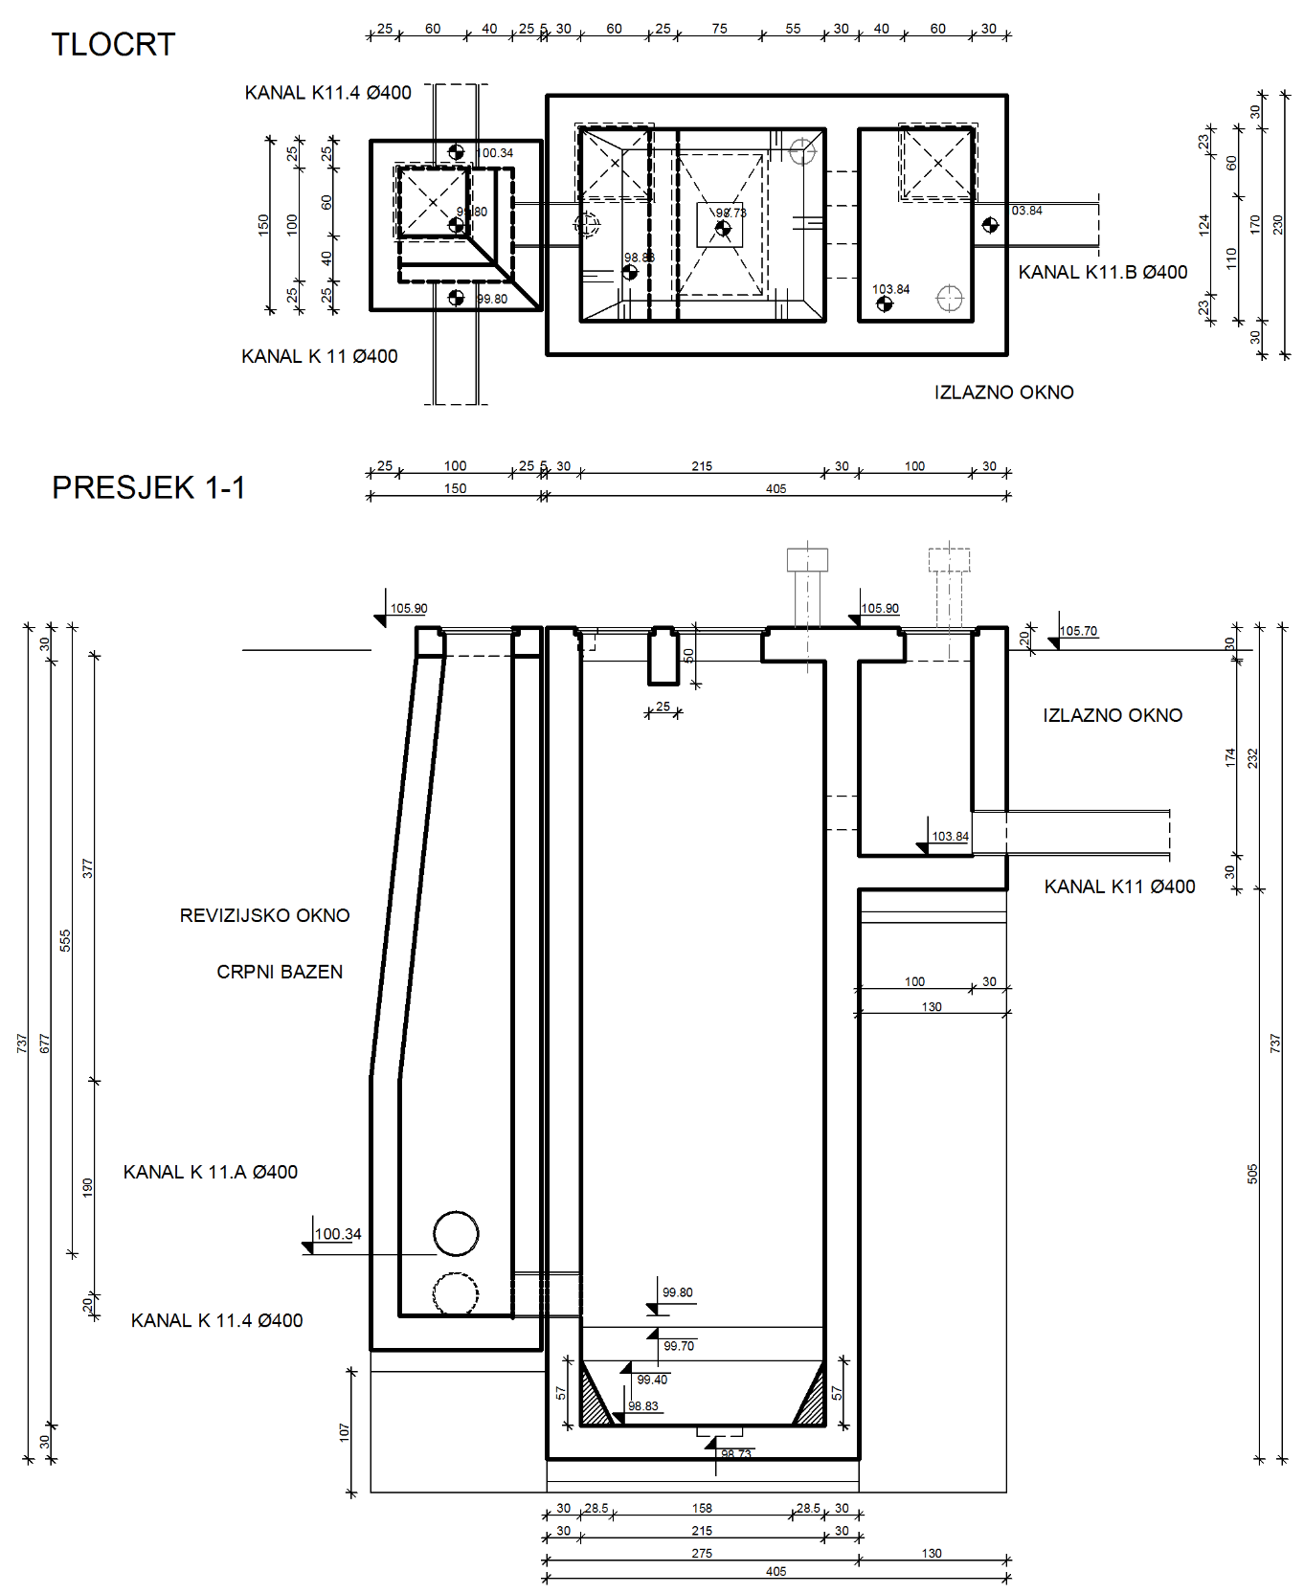

CRPNA STANICA 8 – PLAN ISKOLČENJA
